**TUGAS STATISTIK DAN DATA ANALYSIS**

|  |  |  |  |  |  |
| --- | --- | --- | --- | --- | --- |
| NAMA | : | ASEP RIDWAN HIDAYAT | MATAKULIAH |  | STATISTIK DAN DATA ANALYSIS |
| NIM | : | 231012050036 | PERTEMUAN | : | Tugas kelas 9 November |
| KELAS | : | 02MKME001 | DOSEN | : | Dr. Tukiyat, M.Si |

SOAL

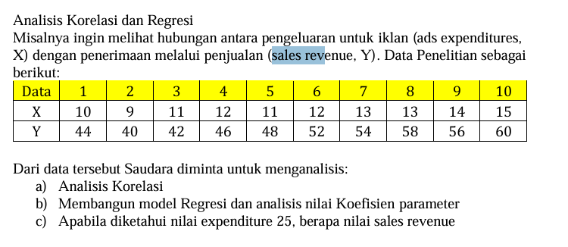

JAWABAN :

Untuk pengolahan data menggunakan tools SPSS IBM, dan da soal diketahuin nilai:

* Dependent ( $Y)$: Peneriamaan Penjualan (*Sales Revenue*)
* Independent ( $X)$: Pengeluaran Untuk Iklan (*ads Expendture*)

Dilakukan input data pada SPSS sebagai berikut:

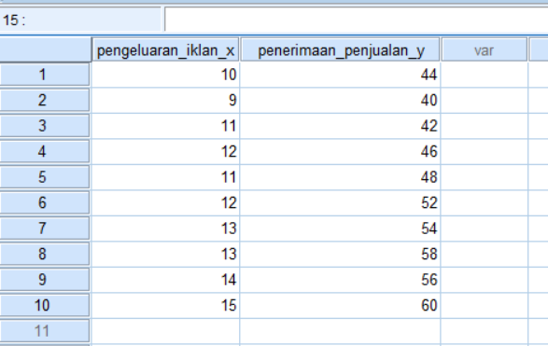

Gambar 1.1 Input data pada SPSS

1. **Analisa Korelasi**

Dari tahapan pengolahan data, untuk kolerasi bisa dilihat pada tabel 1.1 didapatkan tabel korelasi seperti dibawah ini:

|  |  |  |  |
| --- | --- | --- | --- |
| **Correlations** | | | |
|  | | pengeluaran_iklan_x | penerimaan_penjualan_y |
| pengeluaran_iklan_x | Pearson Correlation | 1 | .923** |
| Sig. (2-tailed) |  | .000 |
| N | 10 | 10 |
| penerimaan_penjualan_y | Pearson Correlation | .923** | 1 |
| Sig. (2-tailed) | .000 |  |
| N | 10 | 10 |
| **. Correlation is significant at the 0.01 level (2-tailed). | | | |

Tabel.1.1 Korelasi tabel

Dari output diatas bisa dari kolom hubungan antara pengeluaran untuk iklan (ads expenditures, X) dengan penerimaan melalui penjualan (sales revenue, Y) sebesar 0.923 artinya nilai korelasinya cukup tinggi karena mendekati nilai 1 (nilai korelasi antara –1 s/d +1).

Jadi bisa dianalisa bahwa korelasi atau keterhubungan antara penerimaan penjualan dengan pengeluaran iklan sangat tinggi 0.92 (92%)

**b). Model Regeresi dan analisis parameter**

Dari ouput spss didapat dibawah ini

|  |  |  |  |  |  |  |
| --- | --- | --- | --- | --- | --- | --- |
| **Coefficientsa** | | | | | | |
| Model | | Unstandardized Coefficients | | Standardized Coefficients | t | Sig. |
| B | Std. Error | Beta |
| 1 | (Constant) | 7.600 | 6.332 |  | 1.200 | .264 |
| pengeluaran_iklan_x | 3.533 | .522 | .923 | 6.765 | .000 |
| a. Dependent Variable: penerimaan_penjualan_y | | | | | | |

Tabel 1.2 Tabel Coeficient

Secara umum rumus persamaan regeresi liniear adalah

$$Y=a+bX$$

Dari nilai yang ditabel 1.2 didapat beberapa coefficient $a=7.6$, dan coefficient $b=3.533$ didapat model persamaan regeresi :

$$Y=7.6+3.53X$$

* Analisis coefficient $a=7.6$ nya berarti jika tidak ada pengeluaran iklan nilai konsisten penerimaan sebesar 7.60
* Analisis coefficient b $=3.53$ nya berarti setiap penambahan 1% pengeluaran iklan, maka penerimaan (Y) akan meningkat sebesar 3.53

**c). Apabila diketahui expedeture 25, berapa nilai sales revenue**

pada jawaban sebelumnya didapat persamaan untuk penerimaan sales revenue ($Y$) sebagai berikut:

$$Y=7.6+3.53X$$

Maka jika nila expedture 25, kita substitusikan kepersamaan diatas menjadi

$$Y=7.6+3.53 \left(25\right)$$

$$Y=7.6+88.25=95.85$$

**Maka didapat penerimaan sales revenue didapat 95.85, artinya jika ditambah 25 kali pengeluaran iklan maka hasilnya adalah 95.85**